YEKDB DEVOLOPER NOTES
Ad ve Soyadı | Yunus Emre KUL
Bölüm | Bilgisayar Mühendisliği
Proje Konusu | Veri Tabanı Yönetim Sistemi Kodlanması ve Tasarımı
Yapılanlar | Table Management Layer
Doküman Kodu | 00-07

Sprint 00-07
Tablo Yönetim Katmanı (Table Management Layer)
Versiyon: 0.0.7
Geliştirici: Yunus Emre KUL
Dil: Java 21
Tarih: Temmuz 2026

1. Sprint Özeti
Amaç:Bu sprintte YEKDB'nin Tablo Yönetim Katmanı geliştirilmiştir.
Önceki sprintlerde fiziksel depolama sistemi ve veritabanı yönetim altyapısı tamamlanmıştı. Ancak sistem henüz ilişkisel tabloları tanımlayabilecek bir yapıya sahip değildi.
Bu sprint ile birlikte;
- tablo oluşturma,
- tablo silme,
- sütun tanımlama,
- veri tiplerinin belirlenmesi,
- tablo kataloğunun yönetilmesi,
- metadata bilgilerinin saklanması,
- fiziksel .tbl dosyalarının oluşturulması
başarıyla gerçekleştirilmiştir.
Bu yapı ilerleyen sprintlerde geliştirilecek INSERT, UPDATE, DELETE ve SELECT işlemlerinin temelini oluşturmaktadır.

2. Sprint Amaçları
Bu sprint kapsamında hedeflenen çalışmalar aşağıdaki gibidir.
✅ Tablo tanımlama altyapısının oluşturulması
✅ Sütun yapısının geliştirilmesi
✅ Veri tiplerinin belirlenmesi
✅ Tablo kataloğunun oluşturulması
✅ Metadata yönetimi
✅ Fiziksel tablo dosyalarının oluşturulması
✅ Şema doğrulama işlemleri
✅ DROP TABLE desteği
✅ INSERT altyapısına hazırlık

3. Tamamlanan Bileşenler
Bileşen | Durum
DataType | ✅ Tamamlandı
Column | ✅ Tamamlandı
Table | ✅ Tamamlandı
TableMetadata | ✅ Tamamlandı
TableCatalog | ✅ Tamamlandı
TableManager | ✅ Tamamlandı
Demo Uygulaması | ✅ Tamamlandı
JUnit Testleri | ✅ Tamamlandı

4. Proje Yapısı
com.yekdb.table
│

├── Column
├── DataType
├── Table
├── TableMetadata
├── TableCatalog
├── TableManager
│
└── exception
├── TableAlreadyExistsException
├── TableNotFoundException
├── DuplicateColumnException
└── InvalidColumnException
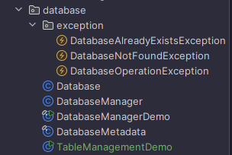

5. Tablo Yönetim Mimarisi
Bu sprintte geliştirilen mimari altı temel sınıftan oluşmaktadır.
Column
Bir sütunun yapısını temsil eder.
İçerisinde;
- sütun adı
- veri tipi
bilgileri tutulmaktadır.

Table
Bir tablonun tamamını temsil eder.
İçerisinde;
- tablo adı
- sütun listesi
bulunmaktadır.
Tablo oluşturulurken aynı isimde iki sütun oluşturulması engellenmektedir.

TableMetadata
Tablo hakkında özet bilgiler tutulmaktadır.
Bu bilgiler;
- tablo adı
- sütun sayısı
- oluşturulma tarihi
- versiyon
- fiziksel dosya adı
şeklindedir.

TableCatalog
Bellek üzerinde çalışan tablo kataloğudur.
Görevleri;
- tablo ekleme
- tablo silme
- tablo arama
- tablo listeleme
işlemleridir.

TableManager
Sprintin en önemli sınıfıdır.
Görevleri;
- tablo oluşturma
- tablo silme
- metadata üretme
- fiziksel dosya oluşturma
- katalog güncelleme
- doğrulama işlemleri
olarak belirlenmiştir.
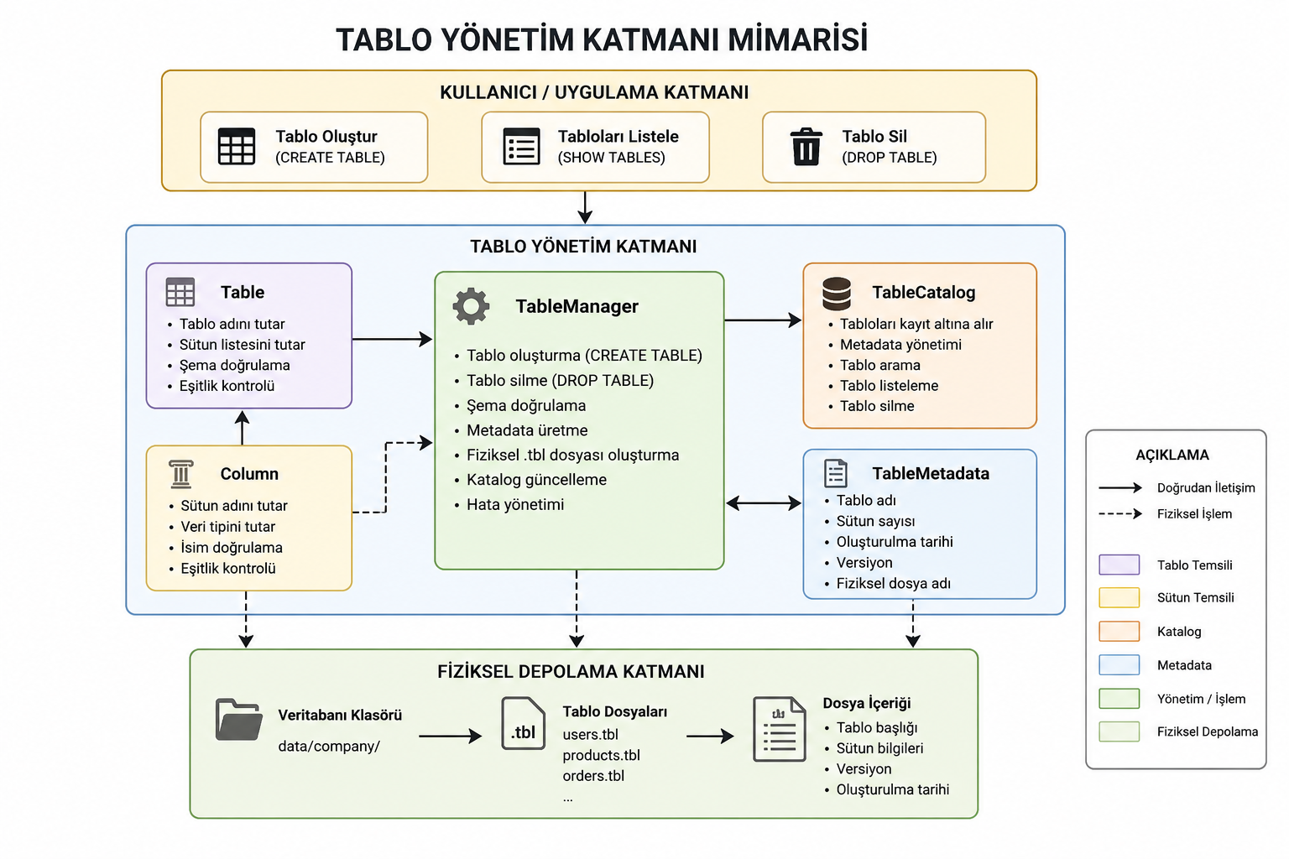

6. Geliştirilen Sınıflar

DataType
Desteklenen veri tipleri;
INT
LONG
DOUBLE
BOOLEAN
STRING

Column
Görevleri
- sütun adı doğrulama
- isim normalizasyonu
- veri tipinin tutulması

Table
Görevleri
- tablo şemasını oluşturmak
- sütun listesini yönetmek
- tekrar eden sütunları engellemek

TableMetadata
Görevleri
- metadata oluşturmak
- versiyon bilgisini tutmak
- oluşturulma tarihini saklamak

TableCatalog
Görevleri
- tabloları kayıt altına almak
- metadata yönetmek
- arama yapmak

TableManager
Görevleri
- CREATE TABLE
- DROP TABLE
- metadata üretmek
- fiziksel dosya oluşturmak
- katalog güncellemek

7. Tablo Oluşturma Süreci
Kullanıcı
↓
TableManager
↓
Şema Doğrulama
↓
Metadata Oluşturma
↓
.tbl Dosyası Oluşturma
↓
TableCatalog Kaydı
↓
Başarılı Sonuç

8. Fiziksel Depolama Yapısı
Bu sprint ile birlikte her tablo artık fiziksel olarak kendi dosyasında saklanmaktadır.
Örnek yapı;
data/
└── company/
users.tbl
products.tbl
orders.tbl
Her dosyada;
- tablo başlığı
- sütun bilgileri
- versiyon
- oluşturulma tarihi
saklanmaktadır.
Gerçek kayıtların (satırların) saklanması ise Sprint 00-08 içerisinde geliştirilecektir.
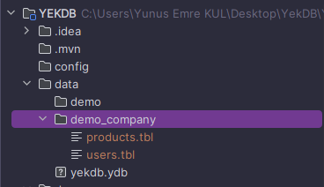

9. Doğrulama Kuralları
Bu sprintte aşağıdaki doğrulamalar gerçekleştirilmiştir.
✔ Null tablo adı
✔ Boş tablo adı
✔ Aynı isimde tablo oluşturulması
✔ Aynı isimde sütun oluşturulması
✔ Geçersiz sütun isimleri
✔ Null veri tipi
✔ Boş sütun listesi
✔ Metadata tutarlılığı
✔ Immutable (değiştirilemez) koleksiyonlar
10. JUnit Test Sonuçları
Test Sınıfı | Başarılı
ColumnTest | 9
TableTest | 13
TableMetadataTest | 8
TableCatalogTest | 21
TableManagerTest | 25
Toplam
76 Test
0 Başarısız
0 Atlanan
Başarı Oranı: %100
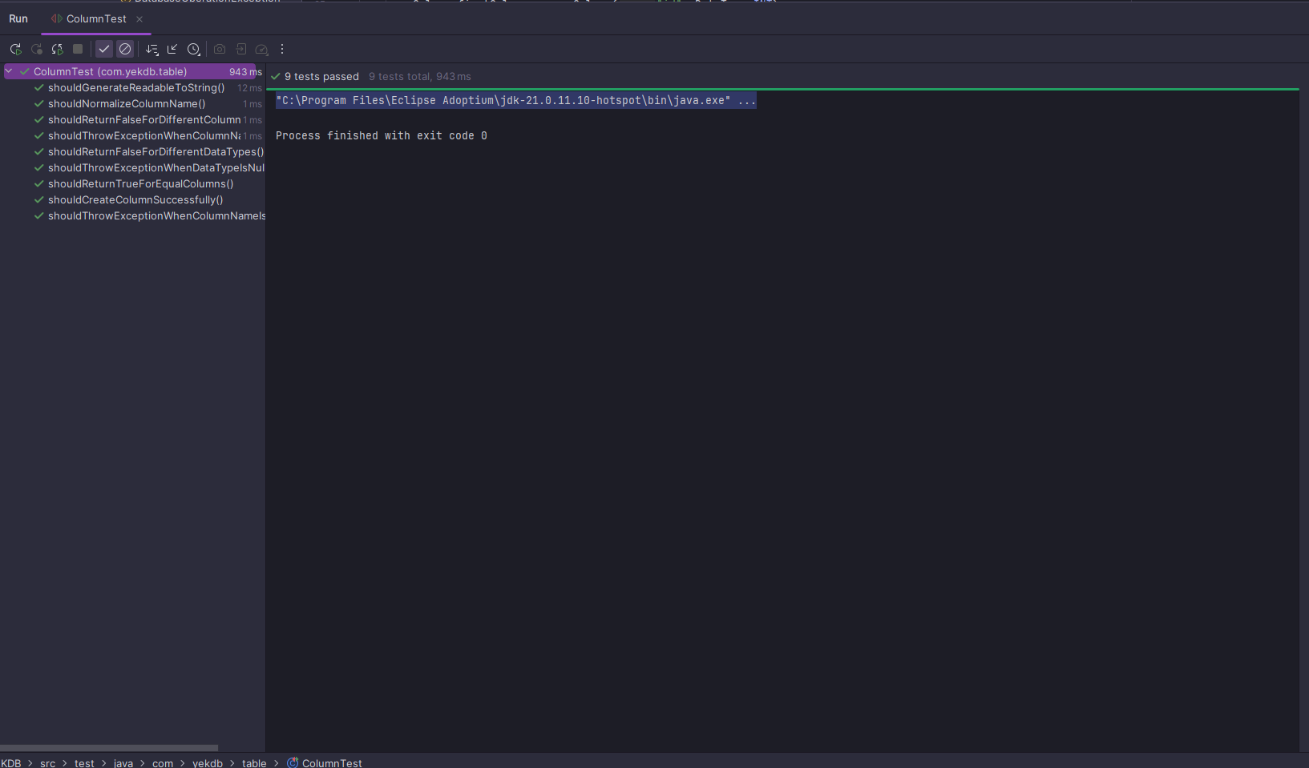
ColumnTest Sonucu
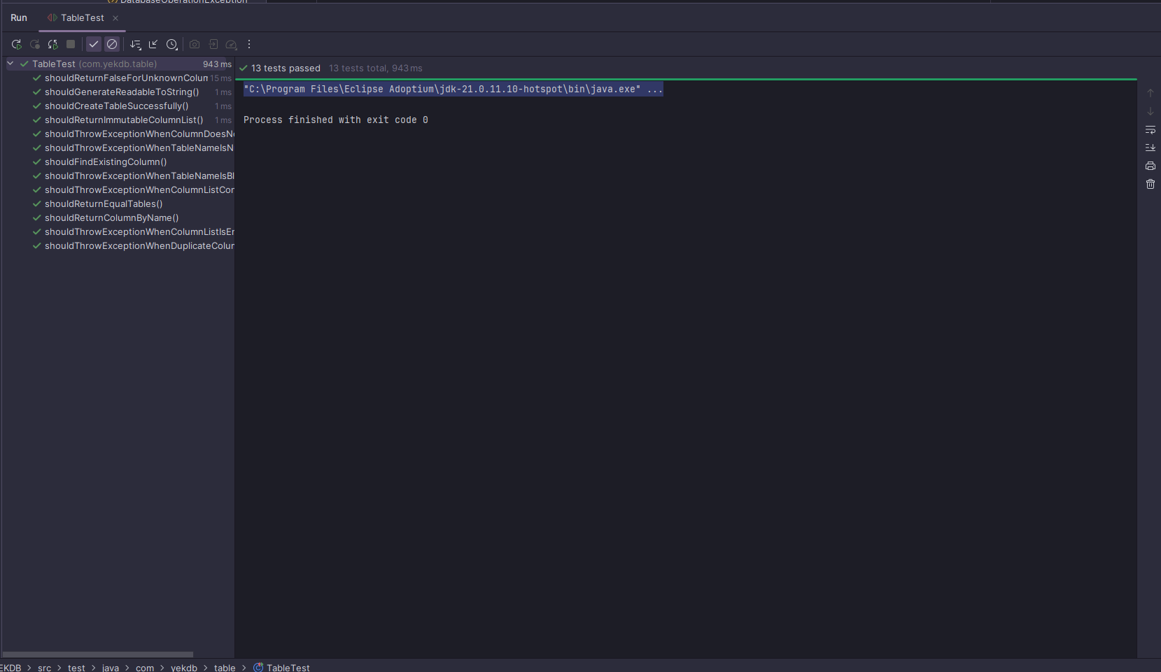
TableTest Sonucu
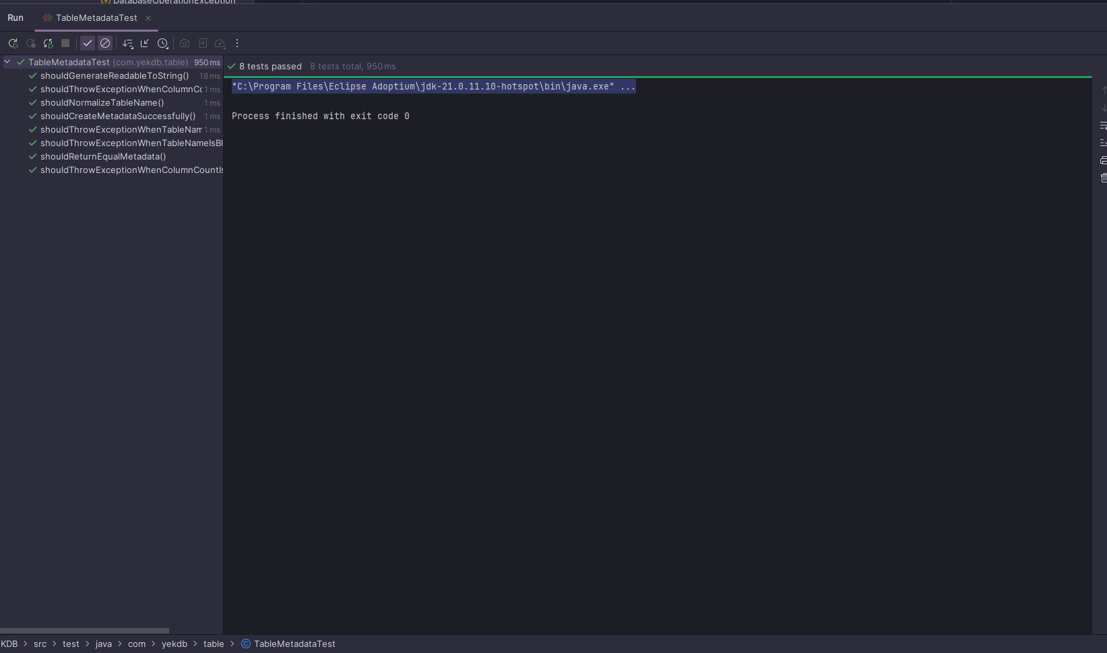
TableMetadataTest Sonucu
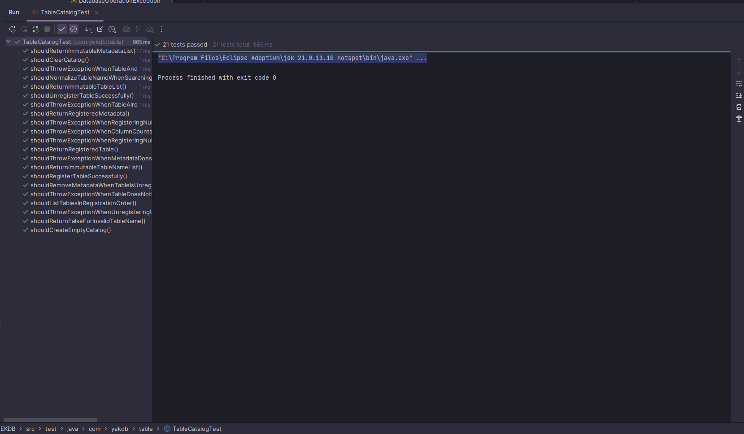
TableCatalogTest Sonucu

11. Demo Uygulaması
Sprint kapsamında geliştirilen demo uygulamasında;
- tablolar oluşturulmuştur.
- metadata bilgileri görüntülenmiştir.
- fiziksel .tbl dosyaları üretilmiştir.
- tablolar listelenmiştir.
- tablo silme işlemi gerçekleştirilmiştir.
- son katalog durumu ekrana yazdırılmıştır.

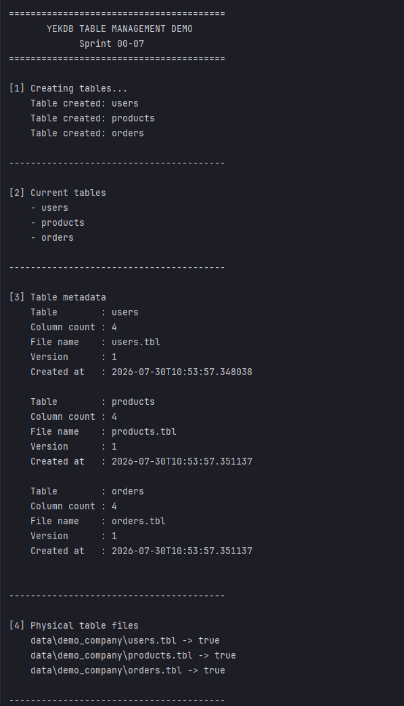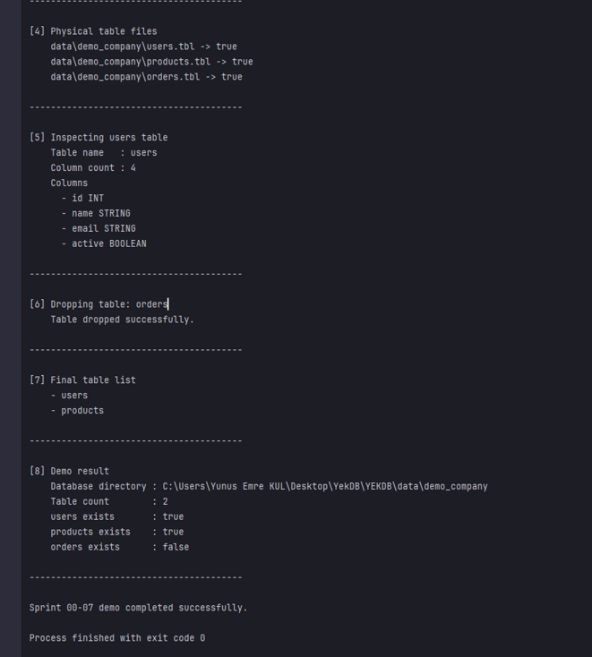

12. Karşılaşılan Problemler
Geliştirme sürecinde aşağıdaki konular üzerinde iyileştirmeler yapılmıştır.
- tablo isimlerinin standart hale getirilmesi
- immutable koleksiyon kullanımı
- duplicate kontrol mekanizması
- metadata senkronizasyonu
- fiziksel dosya bütünlüğü
- başarısız işlemlerde geri alma (rollback) mantığı
Bu düzenlemeler sistemin daha güvenilir ve sürdürülebilir olmasını sağlamıştır.

13. Yapılan İyileştirmeler
Sprint 00-06'ya göre sisteme eklenen başlıca özellikler şunlardır.
✔ Tablo yönetim sistemi
✔ Şema doğrulama mekanizması
✔ Metadata yönetimi
✔ Table Catalog
✔ Fiziksel .tbl dosyaları
✔ CREATE TABLE
✔ DROP TABLE
✔ Veri tipi yönetimi

14. Bir Sonraki Sprint
Sprint 00-08 kapsamında aşağıdaki bileşenlerin geliştirilmesi planlanmaktadır.
- Record
- Row Storage
- INSERT
- DELETE
- UPDATE
- Record Serializer
- Page Allocation
- Record Manager
Bu sprint ile birlikte YEKDB yalnızca tablo tanımlayan bir sistem olmaktan çıkıp gerçek kullanıcı verilerini saklayabilen bir veritabanı yönetim sistemine dönüşecektir.

Sprint Özeti
Bilgi | Değer
Sprint | 00-07
Durum | ✅ Tamamlandı
Geliştirilen Sınıf | 6
Exception Sınıfı | 4
JUnit Testi | 76
Demo | ✅ Tamamlandı
README | ✅ Güncellendi
Dokümantasyon | ✅ Tamamlandı

